Evaluación Parcial N°1
Nombre: Evaluación de Vulnerabilidades Docente

Sigla | Nombre Asignatura | Tiempo Asignado | % Ponderación
OCY1102 | Ciberseguridad en Desarrollo | 4 horas | 35 %
- Situación evaluativa

 | Ejecución práctica |  | x | Entrega de encargo |  |  | Presentación

- Instrucciones generales para el/la estudiante

- Identificación de Conceptos de Seguridad

  - Actividad 1: Define los principios de confidencialidad, integridad y disponibilidad en el contexto de la plataforma de TechSolutions.
La seguridad de la plataforma TechSolutions se puede analizar a partir de la tríada de la ciberseguridad, compuesta por la confidencialidad, integridad y disponibilidad. Estos tres principios son fundamentales, ya que permiten proteger la información sensible que maneja la plataforma, como los datos personales de los usuarios, los comentarios, los documentos subidos y la información asociada a los proyectos.

La confidencialidad se refiere a que la información solo debe ser conocida o utilizada por personas autorizadas. En el caso de TechSolutions, este principio busca evitar que terceros accedan sin permiso a correos electrónicos, números telefónicos, archivos o detalles internos de proyectos. Si este principio falla, se puede producir una exposición de datos sensibles, lo que afecta directamente la privacidad y la seguridad de los usuarios.

La integridad consiste en mantener la información correcta, completa y sin alteraciones no autorizadas. En TechSolutions esto significa que los datos de proyectos, tareas, comentarios y documentos no deben ser modificados de manera maliciosa o accidental. Por ejemplo, una vulnerabilidad como la inyección SQL podría permitir alterar registros en la base de datos, afectando la confiabilidad de la información almacenada.

La disponibilidad significa que la información y los servicios de la plataforma deben estar accesibles cuando los usuarios autorizados los necesiten. En TechSolutions esto implica que la plataforma debe mantenerse operativa para consultar proyectos, asignar tareas, revisar comentarios y acceder a documentos. Si existen fallos de seguridad, configuraciones incorrectas o servicios vulnerables, la disponibilidad del sistema puede verse afectada.

  - Actividad 2: Proporciona al menos dos ejemplos prácticos de cómo se pueden aplicar los principios de confidencialidad, integridad y disponibilidad en la plataforma de TechSolutions.
En la plataforma TechSolutions, la confidencialidad se puede aplicar mediante mecanismos de autenticación y control de acceso, de manera que solo los usuarios autorizados puedan ver cierta información o descargar determinados archivos. También se aplica evitando que los documentos queden expuestos por medio de enlaces directos sin validación, ya que eso podría provocar una fuga de información sensible. Este punto se relaciona directamente con la necesidad de proteger los datos frente a amenazas y accesos indebidos.

La integridad se puede aplicar validando correctamente las entradas del usuario y evitando errores de programación que permitan modificar la base de datos de forma indebida. Un ejemplo claro sería impedir que un atacante inserte comandos maliciosos en formularios de búsqueda o comentarios, ya que eso podría alterar información del sistema. Además, la integridad también se refuerza con revisiones de código y configuraciones seguras, tal como se menciona en el material del curso.

La disponibilidad se puede aplicar manteniendo la plataforma actualizada, corrigiendo vulnerabilidades conocidas y realizando respaldos periódicos de la información. También se relaciona con evitar configuraciones inseguras o servicios innecesarios que puedan transformarse en puntos de falla. De esta forma, los usuarios pueden seguir utilizando la plataforma de manera continua y segura para gestionar proyectos y compartir información.

- Análisis de Vulnerabilidades

  - Realiza un análisis de vulnerabilidades (al menos 3) utilizando Nessus sobre la máquina virtual vulnerable proporcionada. (Pegar pantallazo)
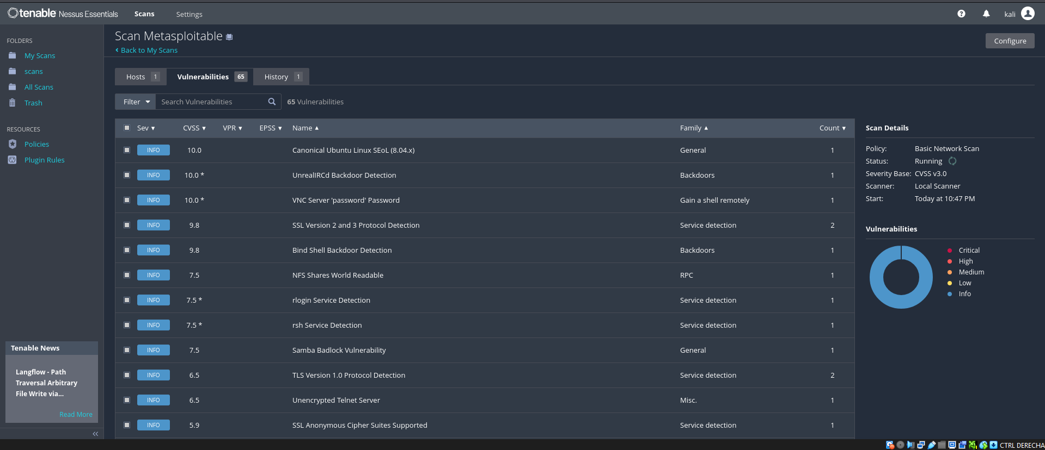

  - Identifica y enumera las vulnerabilidades de nivel grave encontradas.
Vulnerabilidades de nivel grave encontradas:

- 1.Debian OpenSSH/OpenSSL Package Random Number Generator Weakness, debilidad asociada a generación insegura de números aleatorios, lo que puede comprometer claves y sesiones seguras.

- 2.UnrealIRCd Backdoor Detection, hallazgo grave que indica la presencia de una posible puerta trasera capaz de facilitar acceso remoto no autorizado.

- 3.VNC Server 'password' Password, vulnerabilidad relacionada con el uso de credenciales débiles o por defecto en el servicio VNC.

- 4.Bind Shell Backdoor Detection, detección de un servicio malicioso que podría permitir la ejecución remota de comandos por parte de un atacante.

- 5.Samba Badlock Vulnerability, vulnerabilidad importante en Samba que afecta la seguridad de la autenticación y las comunicaciones.

- 6.Unencrypted Telnet Server, servicio inseguro que transmite información sin cifrado, exponiendo credenciales y datos a interceptación.

Además, Nessus detectó otros grupos de hallazgos relevantes, como SMB (Multiple Issues), SSH (Multiple Issues), HTTP (Multiple Issues) y DNS (Multiple Issues), lo que confirma una superficie de ataque amplia sobre la máquina vulnerable analizada.

- Propuestas de Mejora y Medidas Preventivas

  - Señala cómo las amenazas pueden ser explotadas en aplicaciones web, utilizando ejemplos específicos del análisis realizado en la plataforma de TechSolutions.
En la plataforma TechSolutions, una amenaza como la inyección SQL puede ser explotada cuando la aplicación no valida correctamente los datos ingresados en formularios o búsquedas. En ese caso, un atacante podría insertar código SQL malicioso para acceder a información de la base de datos, modificar registros o incluso eliminar datos importantes. Esto afecta principalmente la integridad y la confidencialidad de la información.

En el caso del Cross-Site Scripting (XSS), la amenaza puede explotarse en campos como comentarios o formularios, cuando la aplicación no escapa ni sanitiza correctamente la entrada del usuario. Esto permitiría ejecutar scripts maliciosos en el navegador de otros usuarios, robar sesiones o alterar la visualización de la plataforma.

Además, el análisis realizado con Nessus mostró ejemplos concretos de servicios inseguros y vulnerables en la máquina evaluada, como VNC Server 'password' Password, UnrealIRCd Backdoor Detection, Bind Shell Backdoor Detection, Samba Badlock Vulnerability y Unencrypted Telnet Server. Estos hallazgos demuestran que un atacante podría aprovechar credenciales débiles, puertas traseras, protocolos inseguros y fallas de configuración para obtener acceso no autorizado o interceptar información sensible. Esto compromete la confidencialidad, integridad y disponibilidad del sistema analizado.

  - Propone medidas correctivas para cada vulnerabilidad identificada.
Para corregir la inyección SQL, se deben reemplazar las consultas construidas por concatenación por consultas parametrizadas y validar estrictamente la entrada de datos. Además, es importante restringir los privilegios de la cuenta de base de datos para reducir el impacto de un posible ataque.

Para corregir el XSS, se debe sanitizar y escapar correctamente toda la información ingresada por los usuarios antes de mostrarla en pantalla. También es necesario filtrar contenido peligroso en campos como comentarios y formularios.

En relación con los hallazgos del análisis, se deben eliminar credenciales débiles o por defecto como las detectadas en VNC Server 'password' Password, deshabilitar servicios inseguros como Telnet, corregir vulnerabilidades en servicios expuestos como Samba Badlock, y revisar posibles puertas traseras detectadas por Nessus, como UnrealIRCd Backdoor Detection y Bind Shell Backdoor Detection. Además, los servicios vulnerables deben ser actualizados o removidos si no son necesarios.

  - Propone medidas preventivas para evitar futuras vulnerabilidade
Para prevenir futuras vulnerabilidades, la empresa debe aplicar validación de entradas, sanitización de datos y revisión de código durante el desarrollo, ya que muchas fallas de seguridad provienen de errores de programación. También es fundamental mantener el software actualizado y corregir configuraciones inseguras antes de poner la plataforma en producción.

Además, se recomienda realizar análisis periódicos con herramientas como Nessus, deshabilitar servicios innecesarios, evitar el uso de protocolos inseguros, aplicar contraseñas robustas, reforzar el control de acceso a archivos y funciones sensibles, y capacitar continuamente al equipo en buenas prácticas de desarrollo seguro. De esta forma, se disminuye el riesgo de nuevas vulnerabilidades y se mejora la seguridad general de la plataforma.

